Rythmes scolaires : COMPARATIF enquête locale Coulommiers 2015 / enquête nationale en ligne 2016
La CGT Educ'action a lancé avec l'Union locale CGT de Coulommiers (77) une enquête-papier au printemps 2015, proposant aux personnels (enseignants, non enseignants) et aux parents d' « évaluer » la réforme des rythmes scolaires. Pour la quasi-totalité des questions, il était demandé de noter les effets de ces nouveaux rythmes sur différents aspects (fatigue des enfants, conditions de travail, budget, qualité du péri-scolaire...) avec une échelle de -5 (effet très négatif) à +5 (effet très positif), la note 0 indiquant une absence de changement. Nos militants sont passés dans toutes les écoles de Coulommiers et sa région pour distribuer puis collecter les questionnaires, qui s'élèvent à près de 300 (268 au moment de la saisie). Devant l'absence de réaction de l'institution face aux conclusions de cette enquête locale, la CGT a donc lancé une enquête nationale en ligne 1 an après. Cette fois-ci c'est via les réseaux sociaux que l'enquête a été connue, entraînant de fait un biais dans la composition de l'échantillon des réponses. Ces réponses, sans cesse actualisées et disponibles en ligne, dépassaient les 2 000 au moment de notre analyse (juin 2016), elles ont franchi les 3000 en octobre 2016 (rapport de 1 à 10 entre les 2 enquêtes). L'enquête en ligne répare quelques oublis de la 1ère enquête, mais elle reprend intégralement les mêmes questions. Les différences d'échelle, de support et de mode de diffusion ont-elles entraîné des distorsions dans les résultats ? Notre enquête-papier, très sévère, se trouve-t-elle corroborée ou invalidée par l'enquête en ligne ? C'est tout l'objet de ce comparatif :
- les rythmes retenus dans l'école concernée :
Enquête locale | Enquête nationale en ligne
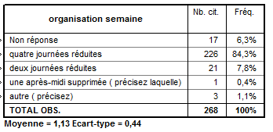 | 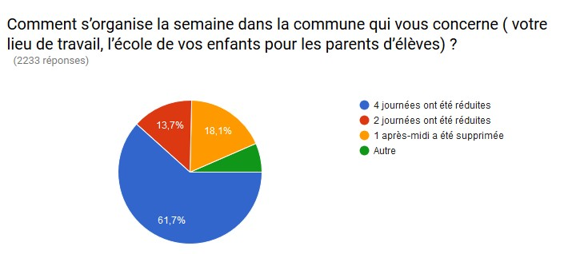  → Davantage de diversité dans l'enquête nationale, avec un échantillon 10 fois plus grand.
- la fatigue des enfants :
Enquête locale | Enquête nationale en ligne
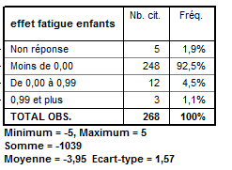 | 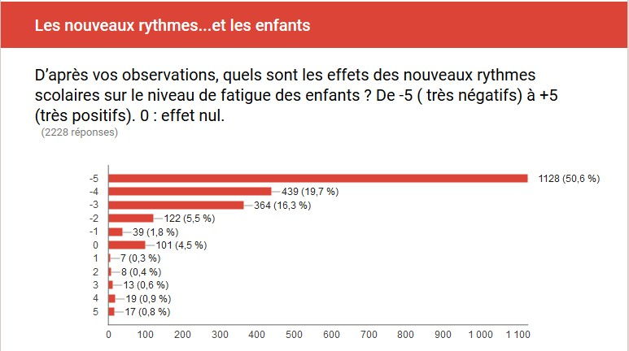  → Soit environ 93% d'avis indiquant des effets négatifs, résultat très proche de l'enquête locale.

- Les effets des nouveaux rythmes sur l'attention et la concentration des enfants :

Enquête locale | Enquête nationale en ligne
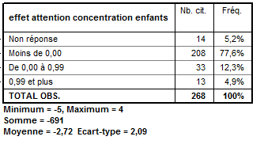 | 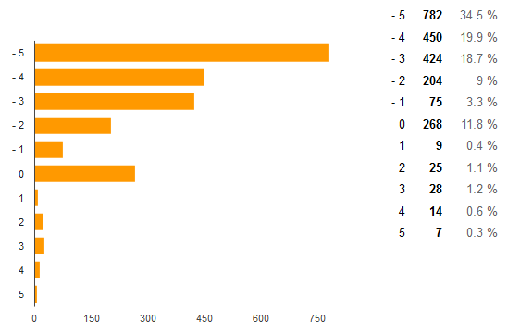  → soit 85,4 % de réponses négatives, même tendance générale que pour l'enquête locale avec une différence de +8 % environ (différence négligeable si l'on tient compte seulement des réponses exprimées)

- Les nouveaux rythmes et l'état psychologique des enfants :

Enquête locale | Enquête nationale en ligne
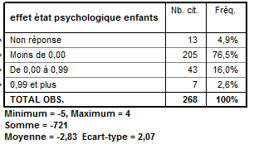 | 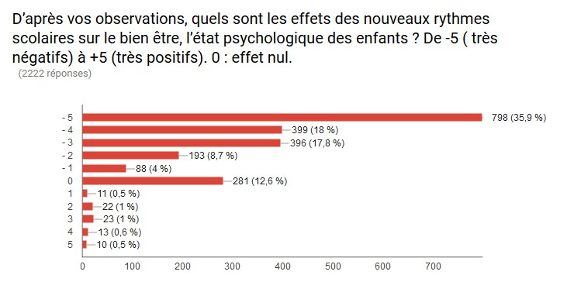  → soit 84,4 % de réponses négatives ( 8% de plus que dans l'enquête-papier autour de Coulommiers)

- Les nouveaux rythmes et les relations entre enfants :

Enquête locale | Enquête nationale en ligne
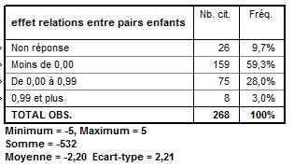 | 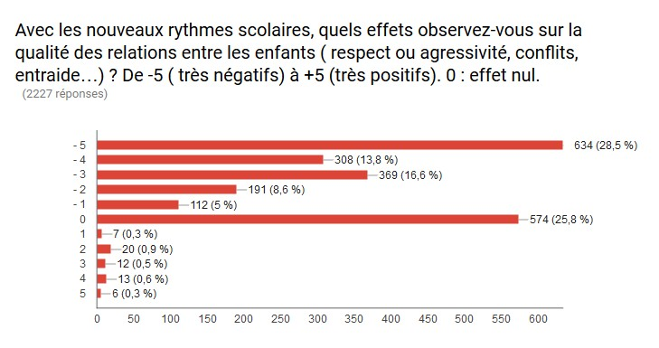  → soit 72,5 % de réponses négatives ( 13% de plus que dans l'enquête-papier autour de Coulommiers, où il y avait un fort taux de non-réponse)

- Les nouveaux rythmes et les relations des enfants avec les adultes :

Enquête locale | Enquête nationale en ligne
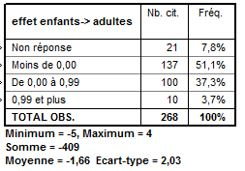 | 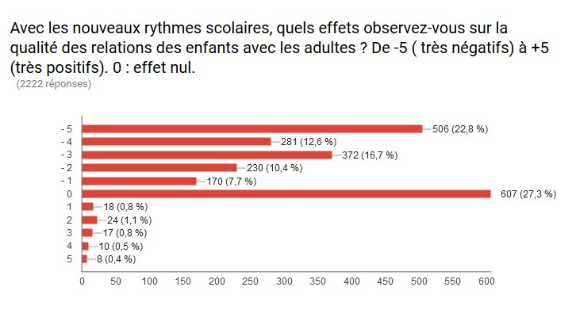  → soit 70,2 % de réponses négatives ( presque 20% de plus que dans l'enquête-papier autour de Coulommiers, 15% si l'on ne tient compte que des réponses exprimées).

- Les nouveaux rythmes et les apprentissages :

Enquête locale | Enquête nationale en ligne
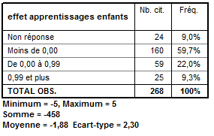 | 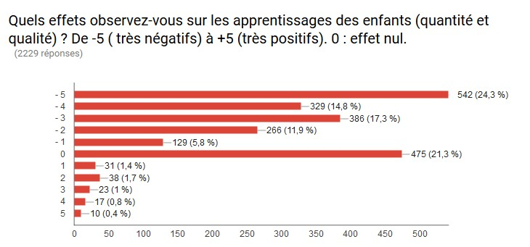  → soit 74,1 % de réponses négatives ( 15% de plus environ que dans l'enquête-papier autour de Coulommiers, 10% si l'on considère les réponses exprimées)

- Les nouveaux rythmes et les méthodes de travail et l'organisation :

Enquête locale | Enquête nationale en ligne
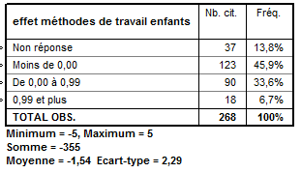  → 45,9% de réponses négatives, soit environ 53% des avis exprimés. Même constat partagé d'une dégradation, mais un jugement moins sévère que sur internet. | 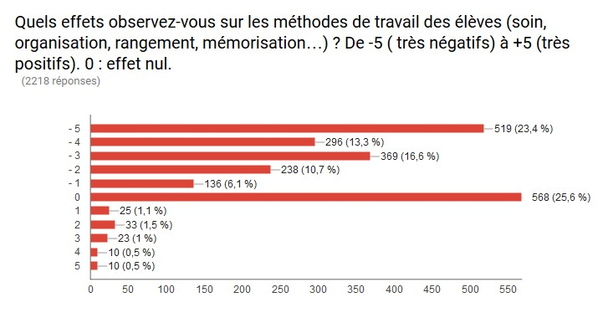  → soit 70 % de réponses négatives ( 24% de plus environ que dans l'enquête-papier autour de Coulommiers, où le taux de non-réponse à cette question était très élevé)

- Les nouveaux rythmes et la motivation des élèves :

Enquête locale | Enquête nationale en ligne
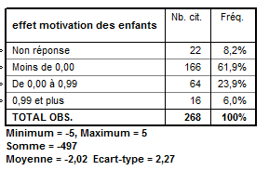 | 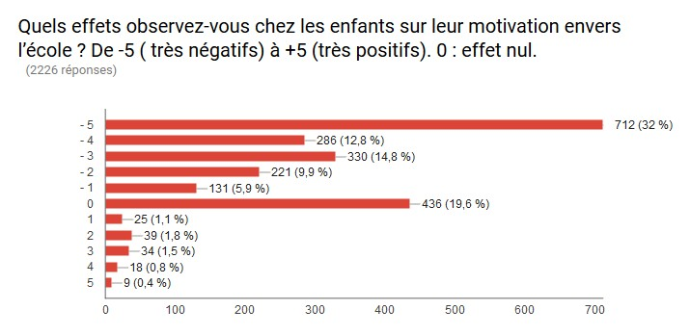  → soit 75,4 % de réponses négatives ( 13% de plus environ que dans l'enquête-papier autour de Coulommiers)

LES NOUVEAUX RYTHMES ET LES ENSEIGNANTS

Enquête locale | Enquête nationale en ligne
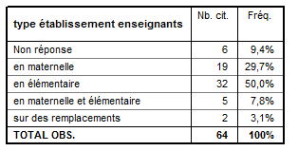 | 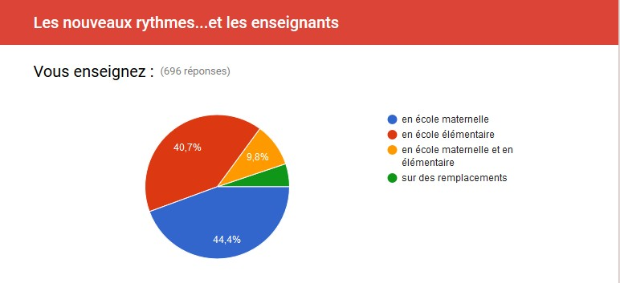  → Davantage d'enseignants exerçant en école maternelle dans l'enquête en ligne. L'échantillon national est 10 fois plus grand que l'échantillon local.

- Les conditions de travail des enseignants depuis les nouveaux rythmes

Enquête locale | Enquête nationale en ligne
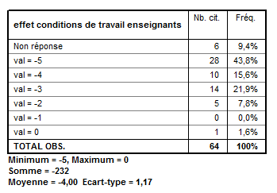  → près de 90 % de réponses négatives | 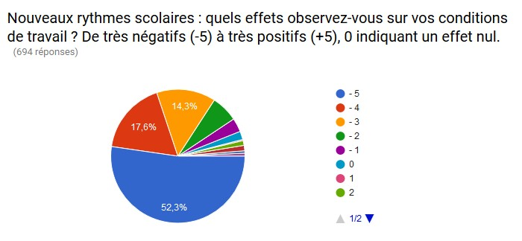  → près de 94% de réponses négatives, la note -5 est la plus citée : le résultat est comparable à celui de l'enquête locale.

- La santé physique des enseignants depuis les nouveaux rythmes
Enquête locale | Enquête nationale en ligne
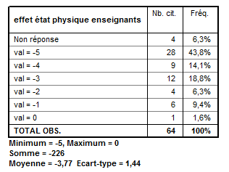  → près de 92% de réponses négatives | 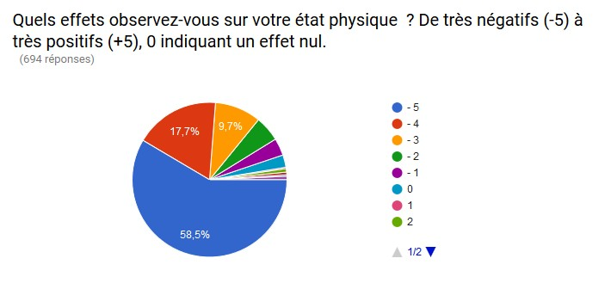  → près de 95% de réponses négatives, avec davantage de notes très négatives.

- La santé psychologique des enseignants depuis les nouveaux rythmes

Enquête locale | Enquête nationale en ligne
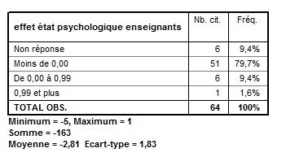  → près de 92% de réponses négatives | 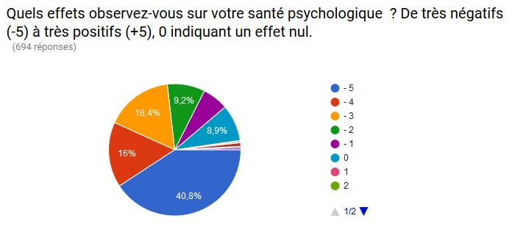  → environ 88,5% de réponses négatives,très peu de réponses positives : même tendance.

- L'organisation professionnelle des enseignants depuis les nouveaux rythmes :

Enquête locale | Enquête nationale en ligne
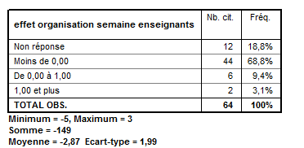  → fort taux de non réponse | 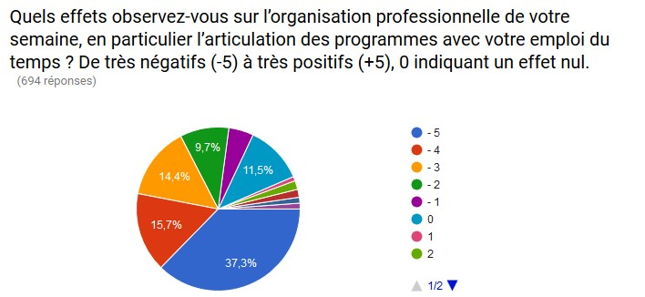  → environ 81% de réponses négatives : même tendance générale, avec 10% d'écart (écart non significatif en ne tenant pas compte des non réponses de l'enquête locale).

- L'organisation personnelle des enseignants depuis les nouveaux rythmes :

Enquête locale | Enquête nationale en ligne
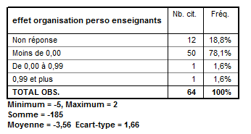  → fort taux de non réponse là encore. | 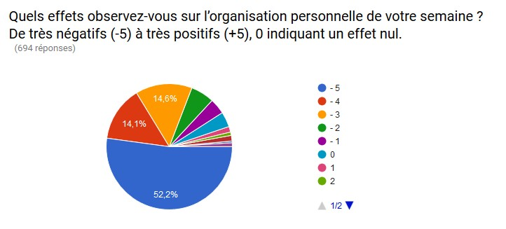  → environ 91% de réponses négatives : même tendance générale, avec un écart très faible pour les réponses exprimées.

- La formation continue des enseignants depuis les nouveaux rythmes :

Enquête locale | Enquête nationale en ligne
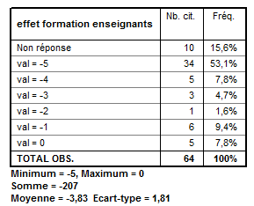  → taux de non réponse élevé, environ 76% de réponses négatives | 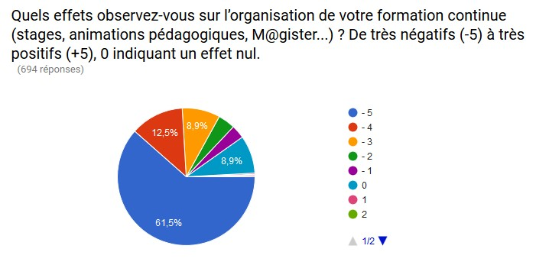  → environ 90% de réponses négatives : même tendance générale, avec encore 14% d'écart ( l'équivalent des non-réponses de l'enquête-papier).

- La qualité des relations enseignant/élèves depuis les nouveaux rythmes :

Enquête locale | Enquête nationale en ligne
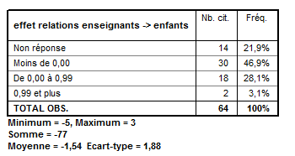 | 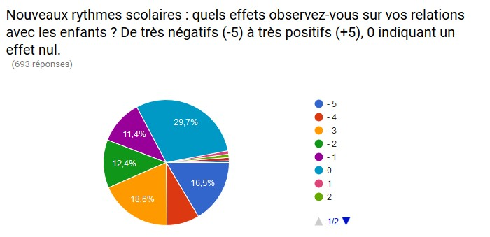  → Dans les 2 cas, un petit tiers des enseignants n'ont pas vu d'évolution, une moitié ( enquête-papier) voire les 2/3 (internet) ont vu la situation empirer

· Les relations entre collègues depuis les nouveaux rythmes :

Enquête locale | Enquête nationale en ligne
 | 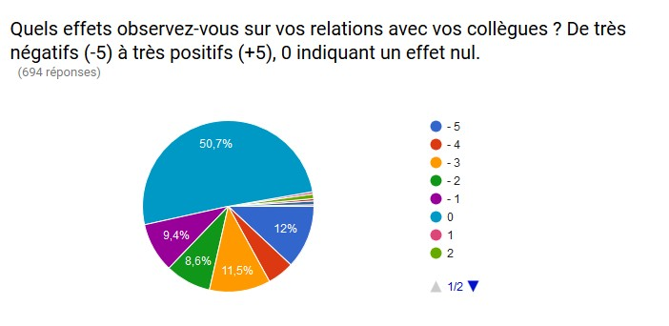  → Dans les 2 cas, les équipes affirment «tenir le coup » avec une majorité d'effets jugés nuls, mais tout de même une minorité non négligeable d'avis négatifs...et une quasi-absence de jugements positifs.
- Les relations des enseignants avec les autres partenaires depuis les nouveaux rythmes :

Enquête locale | Enquête nationale en ligne
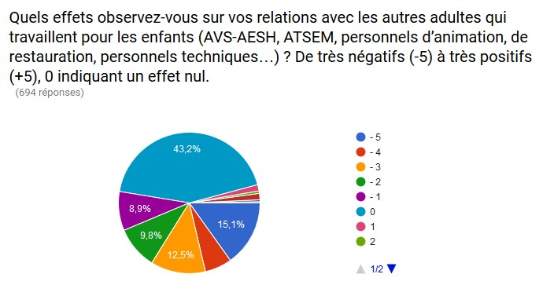
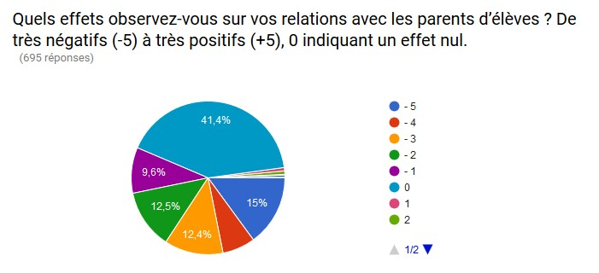

Enquête locale | Enquête nationale en ligne
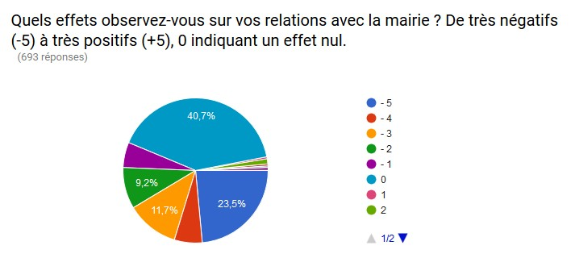

→Environ 40% des avis exprimés (enquête locale), plutôt 50% dans l'enquête en ligne voient une dégradation. Très peu d'avis positifs .

- Le budget des enseignants :
Enquête locale | Enquête nationale en ligne
→ La question dans l'enquête-papier n'était pas claire (confusion entre budget personnel et budget professionnel) : celle de l'enquête en ligne précise les choses. Le budget des écoles ne bouge pas (encore) mais les enseignants ressentent aux 2/3 une dégradation nette de leur budget personnel. | 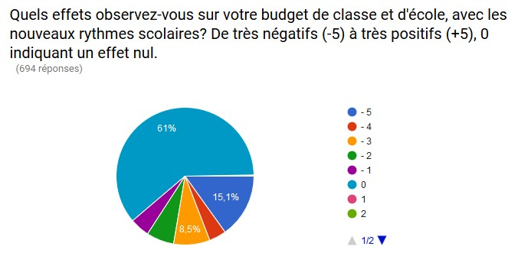  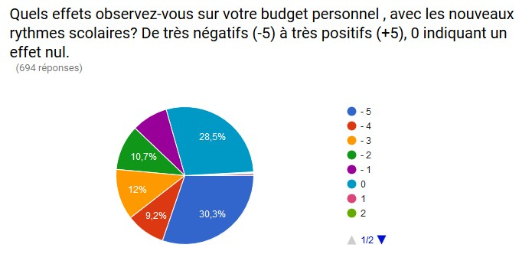

• Les enseignants …toujours la motivation ?
Enquête locale | Enquête nationale en ligne
 | 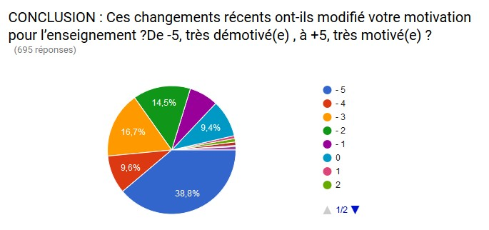  → Des ¾ (enquête-papier) aux 9/10 des réponses exprimées indiquent une baisse de la motivation depuis les nouveaux rythmes : une démotivation globale et forte.

• Professeur des écoles...un métier que vous conseillez ?
Enquête locale | Enquête nationale en ligne
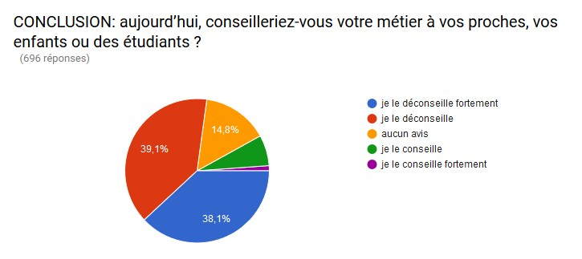
→ Dans les 2 enquêtes , environ 75% des enseignants qui s'expriment déconseillent leur profession, contre seulement 1 enseignant sur 10 qui le recommande.

• Des embauches, vraiment...mais où ? 2 questions bonus et hors-sujet pour les enseignants !
Enquête locale | Enquête nationale en ligne
→ Dans les 2 enquêtes , une nette majorité des enseignants voit une dégradation dans les remplacements et l'aide différenciée aux élèves (autour de 55% dans l'enquête-papier, entre 65 et 75% dans l'enquête en ligne où les jugements sont plus sévères). | 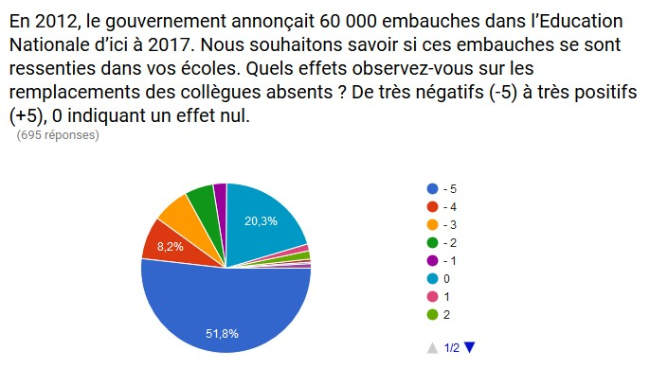  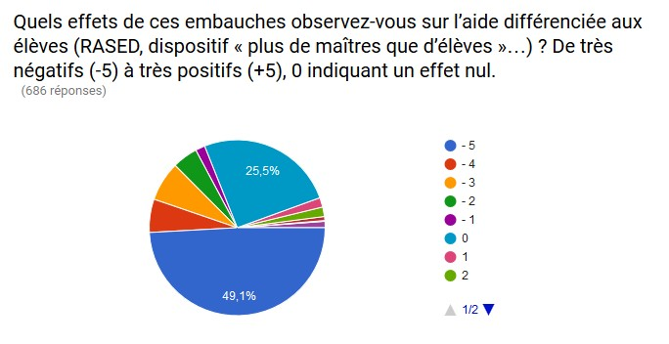
LES RYTHMES ET LES PERSONNELS NON ENSEIGNANTS

• Qui a répondu ?

Enquête locale | Enquête nationale en ligne
 | 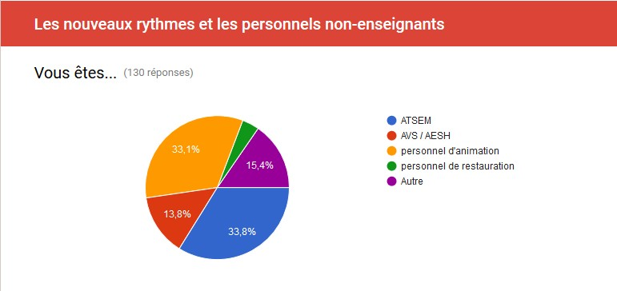  → L'échantillon national dépasse les 100 témoignages et a davantage de sens. Les personnels d'animation, peu présents dans l'enquête locale (mauvaise transmission entre les directeurs et les animateurs) sont bien mieux représentés.

• Quels effets sur la santé physique des personnels non-enseignants ?

Enquête locale | Enquête nationale en ligne
 | 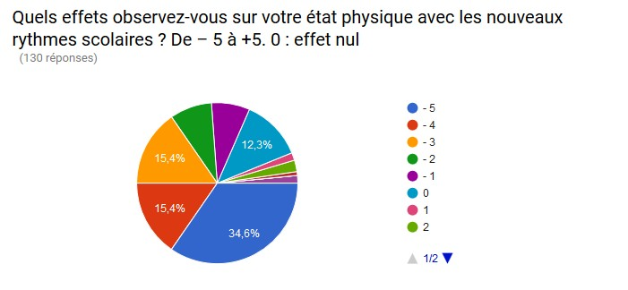  → Les ¾ de ces personnels indiquent des effets négatifs sur leur santé physique, soit le même diagnostic que notre petit échantillon local (en tenant compte là encore des réponses exprimées). Un gros tiers a mis la note la plus négative (-5).

• Quels effets sur la santé psychologique des personnels non-enseignants ?

Enquête locale | Enquête nationale en ligne
 | 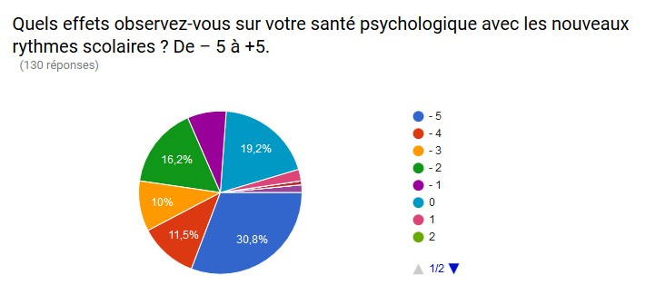  → Les mêmes observations sont valables pour la santé psychologique des personnels non enseignants depuis les nouveaux rythmes scolaires.

• Quels effets de la réforme sur les relations avec les enfants ?

Enquête locale | Enquête nationale en ligne
 | 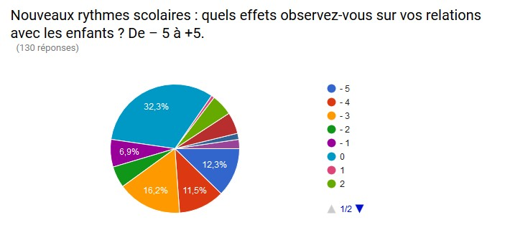  → Des effets jugés moins négatifs sur cette question. Avec un taux de non réponse élevé, les personnels non enseignants de la région de Coulommiers sont plus sévères (70% d'avis négatifs) que dans l'enquête nationale en ligne (autour de 55%).

• Quels effets de la réforme sur les relations avec autres professionnels ?

Enquête locale | Enquête nationale en ligne
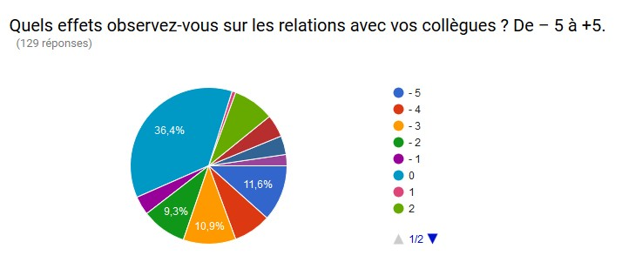
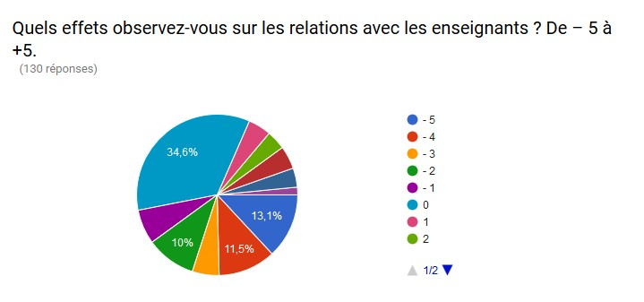

Enquête locale | Enquête nationale en ligne
 | 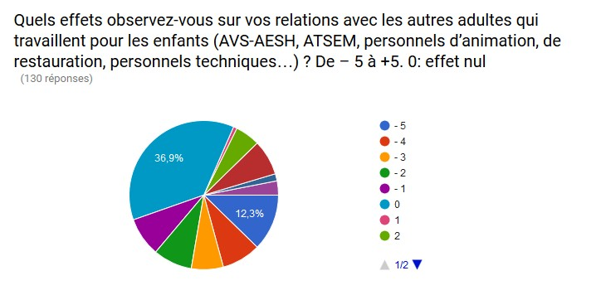  → Les avis négatifs ne sont pas majoritaires sur ces questions, phénomène rare dans notre enquête. Les personnels de Coulommiers et sa région, comme pour les enseignants, témoignent d'une solidarité de corps dans l'adversité. Leurs collègues de l'enquête nationale y ont vu davantage de conflits. Un gros tiers de réponses estiment que la situation n'a pas nettement évolué depuis la réforme concernant les relations avec les autres professions.

Enquête locale | Enquête nationale en ligne
    → Résultats très partagés dans les 2 enquêtes quant aux effets sur les relations avec les parents ; les personnels non enseignants de l'enquête nationale sont bien plus sévères à propos des relations avec les mairies (50% y voient des effets négatifs : c'est le résultat pour « effet nul » dans l'enquête locale). | 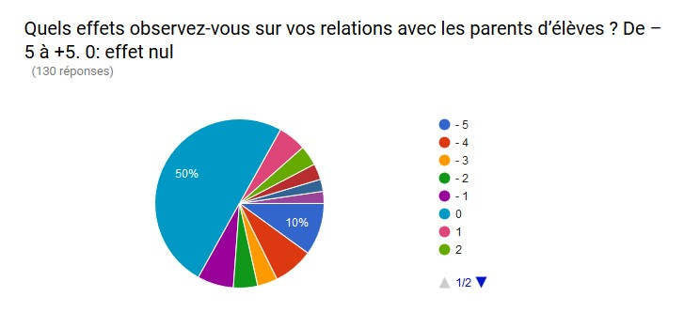  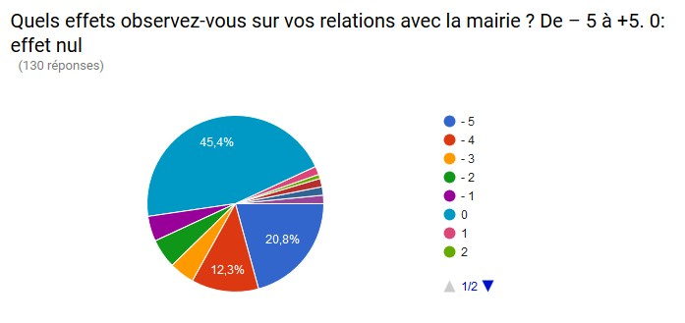
- Les nouveaux rythmes ont-ils eu des effets sur le budget de ces personnels ?

Enquête locale | Enquête nationale en ligne
 | 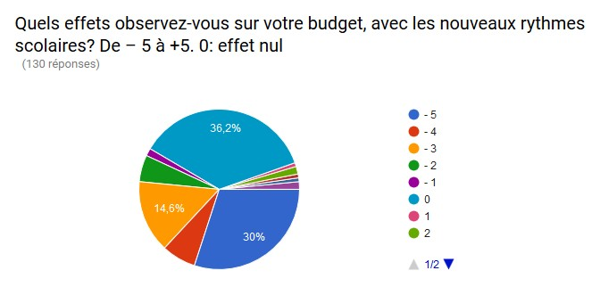  → Même tendance majoritaire

- Et l'organisation de la semaine ?

Enquête locale | Enquête nationale en ligne
 | 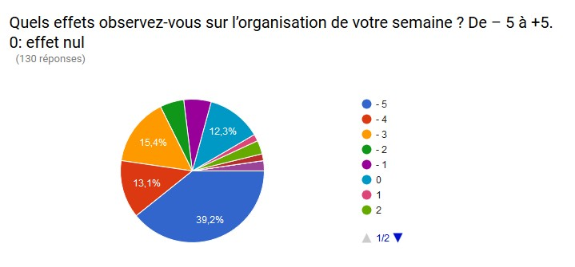  → Parmi les réponses exprimées, un même fort pourcentage d'effets négatifs (autour de 75%) sur l'organisation de la semaine avec les nouveaux rythmes scolaires.

- Conclusion : quels effets sur les conditions de travail ?

Enquête locale | Enquête nationale en ligne
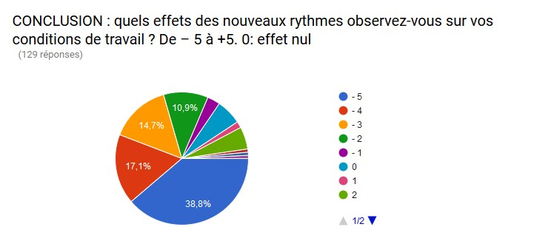
→ Cette question, pourtant centrale, était absente de notre questionnaire-papier...Nous ne pouvons donc pas faire de comparaison. Dans l'enquête en ligne, 80 % des personnels non enseignants jugent que la réforme a dégradé leurs conditions de travail, la réponse la plus fréquente étant la note la plus négative (-5 avec 38,8 %).

LES RYTHMES ET LES PARENTS d'élèves

• Qui a répondu ?

Enquête locale | Enquête nationale en ligne
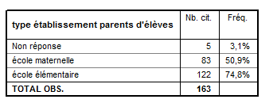 | 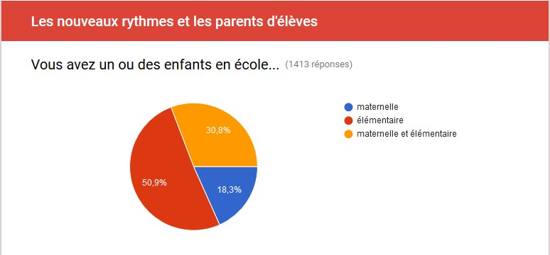  → La question n'était pas traitée de la même façon dans les 2 enquêtes mais les proportions entre élémentaire et maternelle sont très proches. L'échantillon de l'enquête locale concernait 163 parents, celui de l'enquête nationale (au moment de cette analyse) était de 1413, dans un rapport de 1 à 10.

• Quels effets sur l'ambiance à la maison depuis les nouveaux rythmes?

Enquête locale | Enquête nationale en ligne
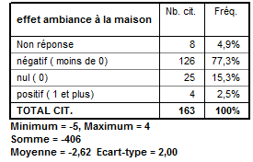 | 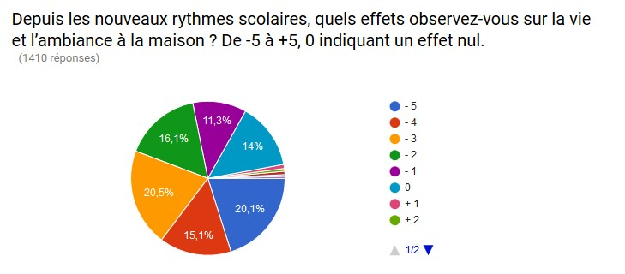  → Pour les parents, nous ne parlions pas de conditions de travail mais de « vie et d'ambiance à la maison ». Dans les 2 enquêtes, une écrasante majorité (plus de 75%) indique une détérioration, seulement 15% un effet nul. Les avis positifs donnent un pourcentage négligeable (moins de 3%)...depuis la réforme, les personnes interrogées témoignent qu’il est bien plus difficile de faire son « métier » de parent qu’auparavant. La note -5 est plus souvent donnée dans l'enquête locale.

• Quels effets des nouveaux rythmes sur le travail des enfants à la maison ?

Enquête locale | Enquête nationale en ligne
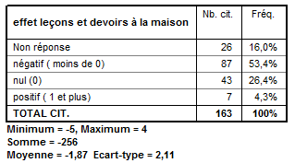 | 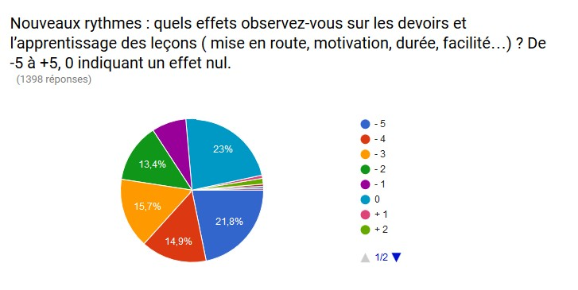  → Même constat d'un effet négatif des nouveaux rythmes sur le travail à la maison (63% dans l'enquête locale, près de 70% dans l'enquête en ligne). Un quart des réponses environ indique qu'aucun changement n'est visible depuis la réforme ; dans les 2 cas les avis positifs sont extrêmement rares.
• Quels effets des nouveaux rythmes sur le couchage et le réveil des enfants ?
Enquête locale | Enquête nationale en ligne
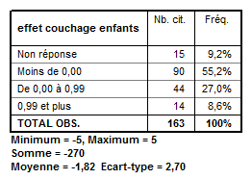  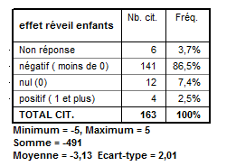  → Concernant le couchage des enfants, l'enquête permettait une ambiguïté : certains parents indiquaient que leurs enfants s'effondraient de fatigue dès le goûter...et indiquaient donc un effet « positif » pour le couchage ! Néanmoins, dans les 2 cas, une majorité se détache pour indiquer un effet négatif. | 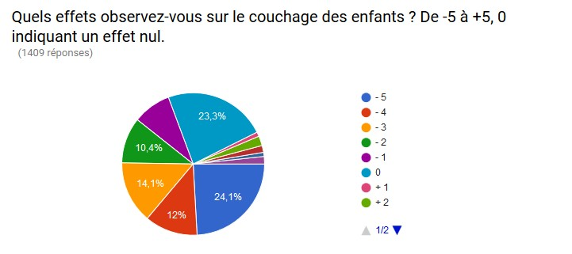  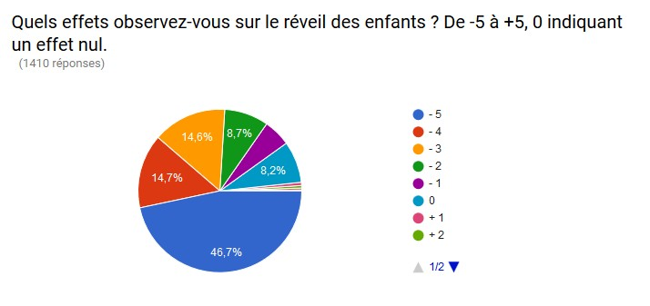  → Le constat est beaucoup plus clair pour le réveil des enfants : dans les 2 enquêtes, 9 parents sur 10 expliquent qu'il est plus difficile de lever les enfants depuis la réforme des rythmes scolaires.
• Les nouveaux rythmes ont-ils des effets sur les résultats scolaires ?

Enquête locale | Enquête nationale en ligne
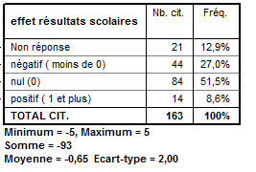 | 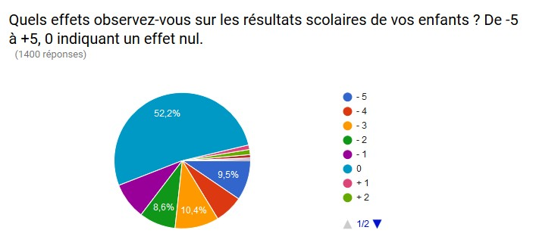  → A plus de 50% , les parents n'ont pas vu de différences dans les résultats de leurs enfants entre l'avant et l'après réforme...ce qui peut surprendre si l'on se souvient du très fort pourcentage (d'enseignants notamment) qui avaient noté une dégradation dans les apprentissages des élèves. Une hypothèse est que ces mêmes enseignants ont adapté leurs évaluations ou leurs progressions à cette nouvelle réalité. Les parents de l'enquête en ligne sont plus sévères que ceux de l'enquête -papier ( dont 10% voyaient une amélioration des résultats).

•      Quels effets de la réforme sur la relation des parents avec les autres partenaires de la communauté éducative ( enseignants, personnels non-enseignants, parents, mairie…) ?
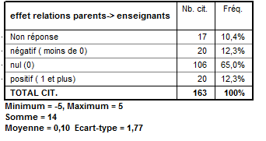  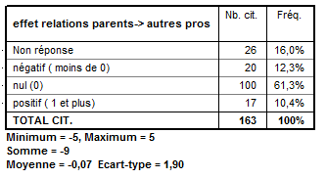  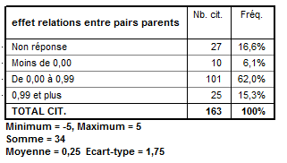  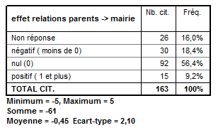  → Les parents n’ont eux pas constaté une nette évolution : les relations n’ont pas été bouleversées par les nouveaux rythmes. Les effets sur la relation avec les mairies sont toutefois un peu plus négatifs. Les parents de l'enquête en ligne sont, en particulier sur cette question, bien plus sévères que ceux de l'enquête locale : signe sans doute que dans de nombreuses communes, l'application de la réforme pose encore plus de difficultés que pour Coulommiers et sa région. | 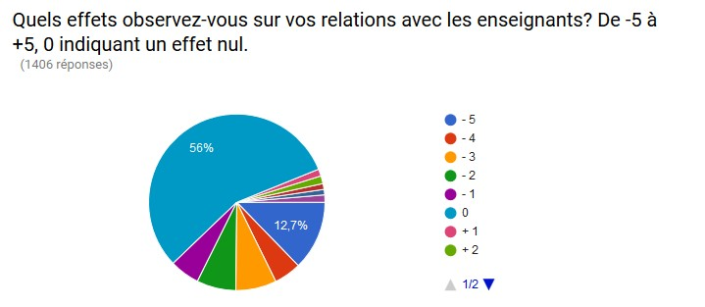  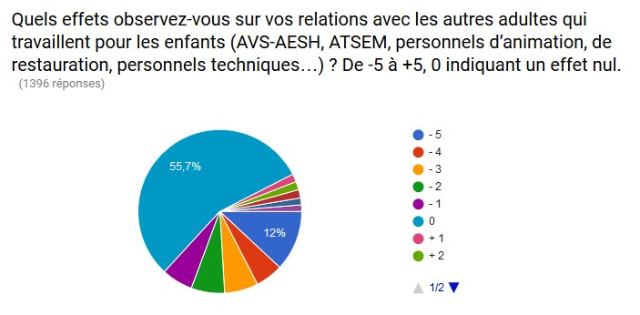  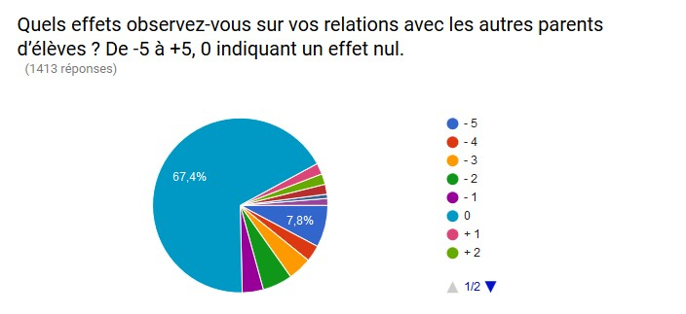  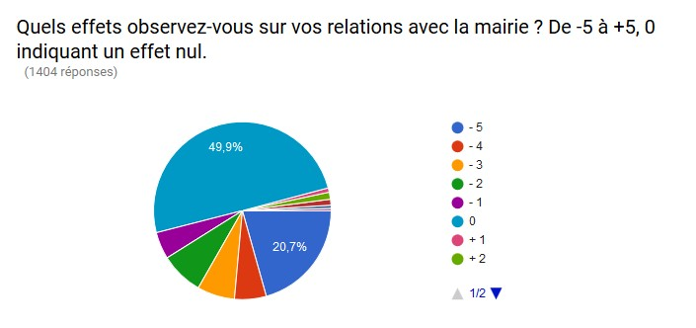

• La fatigue des parents d’élèves :

Enquête locale | Enquête nationale en ligne
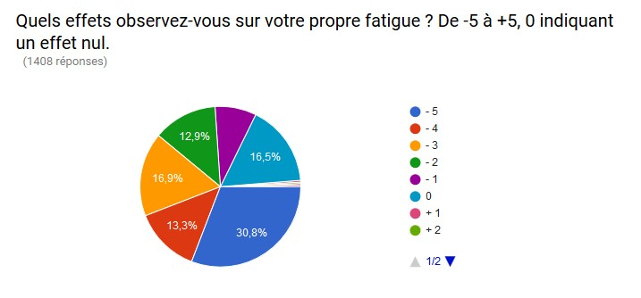

→ Autre indice que le « métier » de parent devient de plus en plus difficile : dans les 2 enquêtes, plus de 75% des parents d'élèves se disent plus fatigués avec les nouveaux rythmes ! La valeur la plus donnée est d'ailleurs la plus basse : -5.

• Nouveaux rythmes et budgets familiaux :

Enquête locale | Enquête nationale en ligne
 | 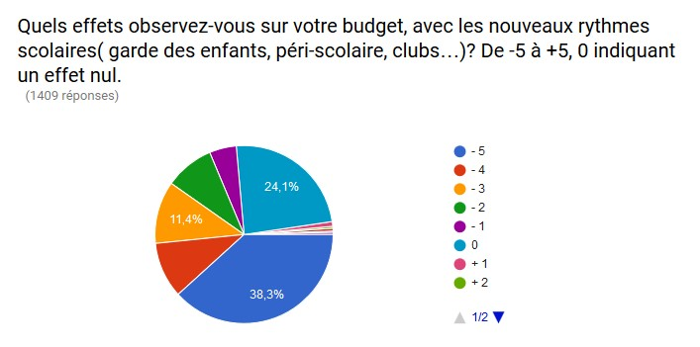  → 60 % des réponses exprimées dans l'enquête locale (70% via internet) constatent davantage de difficultés quant au budget familial depuis la nouvelle réforme. L'enquête en ligne donne des avis plus sévères.

• Les nouveaux rythmes : quels effets sur l’organisation de la semaine pour les parents ?

Enquête locale | Enquête nationale en ligne
 | 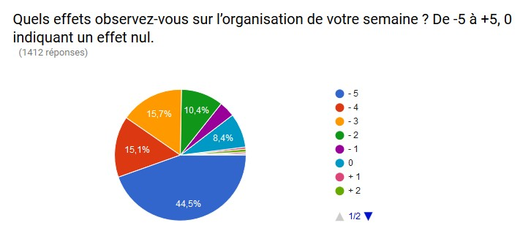  → Dans les 2 enquêtes, près de 90% des parents observent davantage de difficultés pour organiser leur semaine. Les avis positifs sont négligeables. Une petite moitié donne la note la plus basse !

• Avec les nouveaux rythmes, est-il plus facile ou plus difficile d’accéder au ramassage scolaire, à l’APC ( le « soutien » en classe) ?

Enquête locale | Enquête nationale en ligne
 | 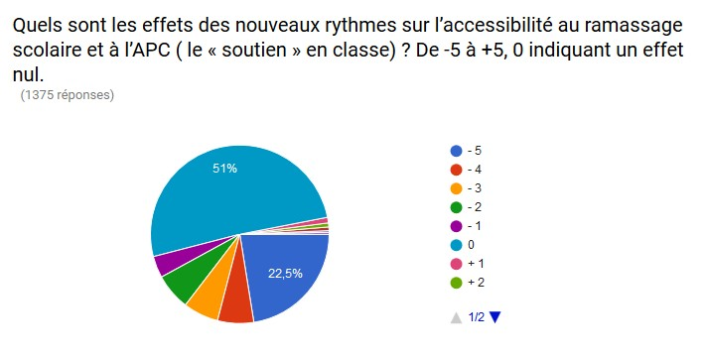  → Pour la moitié des parents des 2 enquêtes, les nouveaux rythmes n'ont rien changé à ce niveau. 40 % y voient des effets négatifs sur l'accès au ramassage scolaire ou aux APC ; très peu là encore ont vu une amélioration. Il faudrait pouvoir affiner suivant le caractère rural des communes concernées.

• La réforme promettait , avec le périscolaire, un accès pour tous à davantage d’activités culturelles, artistiques ou sportives. Qu’en pensent-les parents ?
Enquête locale | Enquête nationale en ligne
 | 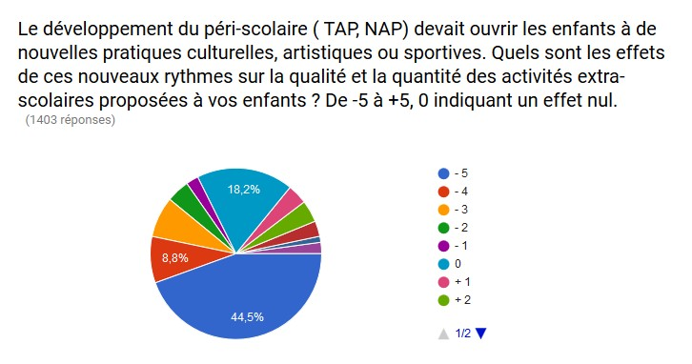  → Davantage d'avis positifs sur cette question ( argument central du gouvernement auprès des parents) sans que cela dépasse les 15% de réponses exprimées. Mais pour 65% des parents de l'enquête locale, et 68% des parents de l'enquête en ligne, les nouveaux rythmes ont eu un effet négatif et même très négatif (-5 est à chaque fois la note la plus donnée), beaucoup de témoignages assimilant NAP et TAP à une « garderie » . Quelques réussites ici et là, une déception massive et généralisée : la carte de France du périscolaire apparaît, comme nous le craignions au moment de la mise en place des nouveaux rythmes , très inégale suivant les communes.
CGT Educ’action 77- novembre 2016

